**Srijeda, 22.4.2020.**

**Dobro jutro! Dobar dan!**

**Danas naša Zemlja ima rođendan.**

Slika na kojoj se prikazuje crtež, hrana

Opis je automatski generiran

**MATEMATIKA**

**Ispravak, udžbenik, str. 102./ZNAM**

**Dopuni.**

**Kada broj nije djeljiv nekim brojem, trebamo potražiti prvi PRIBLIŽNI broj djeljiv tim brojem.**

**Ostatak dijeljenja mora biti MANJI od djelitelja.**

**Pročitaj i usmeno odgovori.**

***Kako pisano dijelimo broj ako stotice djeljenika nisu djeljive s djeliteljem?***

**Danas ćete još uvježbavati pisano dijeljenje troznamenkastoga broja jednoznamenkastim.**

**Pripremite radnu bilježnicu,str. 103. i 104. računaj uz glasno objašnjenje postupka pisanog dijeljenja.**

**SAMOPROCJENA (ispod zadataka nacrtaj *smajlić*)**

** Sve razumijem, rješavam zadatke bez teškoća i bez pomoći roditelja.**

**Uglavnom razumijem, ali moram još malo učiti da mi bude jasnije. Kod nekih zadataka tražio/tražila sam pomoć roditelja.**

** Gradivo mi nije jasno. Teško se snalazim u zadacima. Zadatke sam riješio/riješila uz pomoć roditelja.**

**U bilježnicu prepiši i riješi.**

**Vježbanje**

**1. Pisano podijeli i rezultat provjeri množenjem.**

**516 : 3 = 786 : 6 = 968 : 4 =**

**615 : 5 = 846 : 6 = 968 : 8 =**

**2. Broj koji je 6 puta manji od 786 uvećaj 4 puta.**

**3. Umnožak brojeva 49 i 7 umanji za količnik brojeva 847 i 7.**

**Upotrijebi zagrade.**

**(Fotografiraj i pošalji učiteljici. Pazi na točnost, urednost i preglednost u radu.)**

**HRVATSKI JEZIK**

Zabavna i poučna prezentacija i kviz **povodom Dana planeta Zemlje (**22.4.). Sadržaju pristupipreko poveznice :

<https://view.genial.ly/5e9c4bf5124e5b0d7bd45d37/presentation-cuvajmo-nas-okolis>

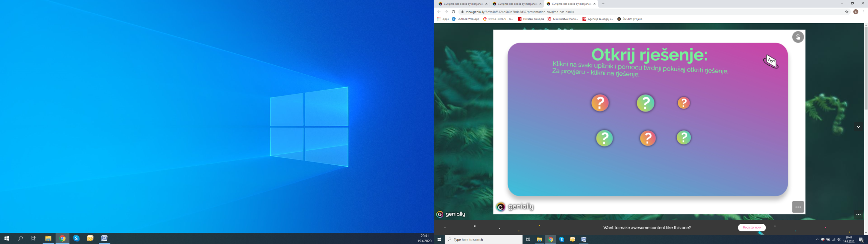

**Pripremite:** Udžbenik Zlatna vrata 3, str.121.

**Naglas pročitaj priču Što ujutro radi cvijet, Nade Iveljić.**

Usmeno odgovori na pitanja ispod priče.

**Prepiši u pisanku:**

Što ujutro radi cvijet

Nada Iveljić

Književnica je cvijetu dala ljudske osobine: umiva se, proteže, razgibava, zabacuje ruke, otvara oko, pozdravlja, češlja se, poravnava haljinu, pije, čita vijesti, pjeva.

To priči daje toplinu i doprinosi slikovitosti.

Poruka: Svaki je cvijet svijetu potreban.

Riješite zadatke iz radne bilježnice str. 104.

Nauči priču Što ujutro radi cvijet izražajno, točno i tečno čitati.

(snimi zvuk i pošalji u grupu do 23.4.2020.)

**TZK**

**Vježbajmo zajedno / HRT3**

Ako si u mogućnosti izađi van. Na različite načine hodaj i trči.

Preskači različite prepreke, bacaj i hvataj loptu...

**Dop.n. HJ**

**Dan planeta Zemlje**

Sadržaju pristupipreko poveznice :

<https://www.thinglink.com/scene/1308458111459131394?fbclid=IwAR1p7rzUiaSMHWTUnjZKok8mYANmjTBAr5SGzNSdC8oF7ba1VgV3xk1u3u8>

**Napiši u bilježnicu ili na papir.**



**(Zemljine zapovijedi fotografiraj i pošalji u grupu)**